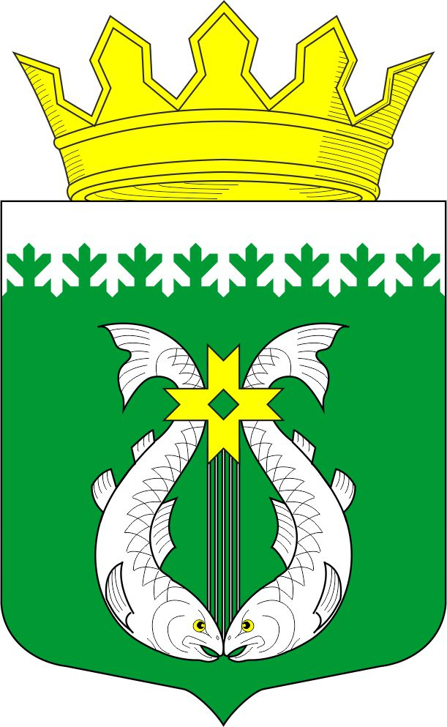

РОССИЙСКАЯ ФЕДЕРАЦИЯ
РЕСПУБЛИКА КАРЕЛИЯ

СОВЕТ ДЕПУТАТОВ МУНИЦИПАЛЬНОГО ОБРАЗОВАНИЯ
«СУОЯРВСКИЙ РАЙОН»

XVIII сессия IV созыв

РЕШЕНИЕ

31 января 2020 г. № 165

О ситуации на рынке труда Суоярвского муниципального района
в 2019 году и реализации мероприятий районной программы «Содействие занятости населения на 2016-2019 годы» в 2019 году

Заслушав информацию об анализе ситуации на рынке труда Суоярвского района в 2019 году, реализации мероприятий программы «Содействие занятости населения муниципального образования «Суоярвский район» на 2016 – 2019 годы» в 2019 году, Совет депутатов муниципального образования «Суоярвский район» РЕШИЛ:
- Информацию об анализе ситуации на рынке труда Суоярвского района в 2019 году, реализации мероприятий программы «Содействие занятости населения муниципального образования «Суоярвский район» на 2016 – 2019 годы» в 2019 году принять к сведению.
- Рекомендовать администрации МО «Суоярвского района» выделить из средств местного бюджета денежные средства на софинансирование временного трудоустройства несовершеннолетних граждан в возрасте от 14 до 18 лет, в свободное от учебы время в размере 350 000 руб.
- Агентству занятости населения Суоярвского района совместно с отделом по развитию предпринимательства и инвестиционной политики администрации МО «Суоярвский раойн» провести анализ рынка труда по отраслям экономики.

Председатель Совета депутатов
МО «Суоярвский район»,
Глава муниципального образования
«Суоярвский район» Н.В. Васенина

